УТВЕРЖДАЮ:  Председатель НМООИ «Ассоциация «Интеграция» ОООИ – РСИ  __________________И. А. Федорова  «____»_________________ 2023 г. |  | СОГЛАСОВАНО:  Директор ГАПОУ НСО «Новосибирский педагогический колледж № 1 им. А.С. Макаренко»  ____________________ М.Н. Жафярова  «____»___________________ 2023 г.
СОГЛАСОВАНО:  Директор МАУ ДО «Дворец творчества  детей и учащейся молодежи «Юниор» _________________А.В. Вострокнутов  «____»___________________2023 г. |  | СОГЛАСОВАНО:  Директор МБУ ДО «Детская школа искусств «Весна»  ____________________ Е.Ю. Колодина  «____»__________________ 2023 г.

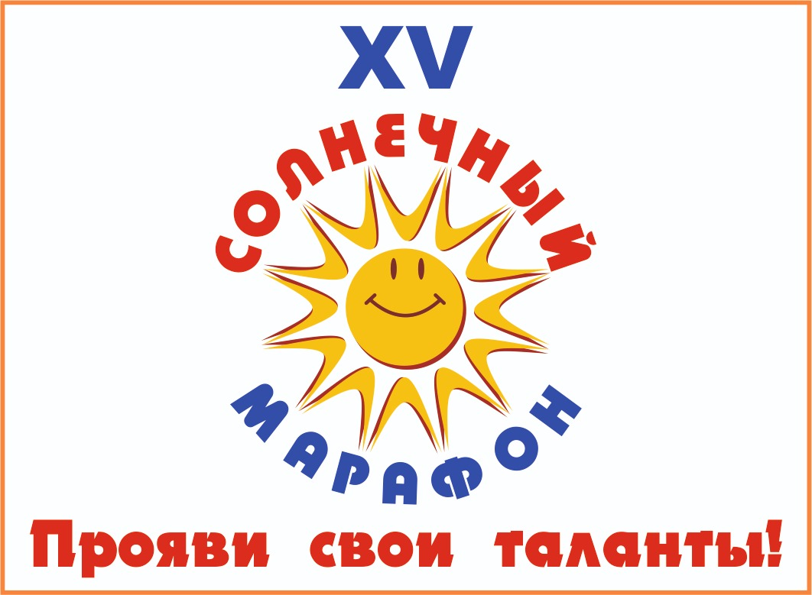
ПОЛОЖЕНИЕ
о проведении
XV Инклюзивного фестиваля
детского и юношеского творчества
«СОЛНЕЧНЫЙ МАРАФОН»

- ОБЩИЕ ПОЛОЖЕНИЯ

  - Настоящее положение определяет цели и задачи, порядок проведения, содержание, категории участников, условия участия и награждения, а также порядок проведения XV Инклюзивного фестиваля детского и юношеского творчества «Солнечный марафон» (далее – Фестиваль) в 2023 году.
  - Учредителем и организатором Фестиваля является Новосибирская Межрегиональная Общественная Организация инвалидов «Ассоциация «Интеграция» Общероссийской Общественной Организации Инвалидов – Российского Союза Инвалидов.
  - В качестве партнеров Фестиваля выступают: «Благотворительный марафон «Добрый Новосибирск», Министерство труда и социального развития Новосибирской области, Управление общественных связей мэрии г. Новосибирска, МБУК «Дворец культуры имени М. Горького», ГАПОУ НСО «Новосибирский педагогический колледж № 1 им. А.С. Макаренко», МАУ ДО «Дворец творчества детей и учащейся молодежи «Юниор», МБУ ДО «Детская школа искусств «Весна».
  - Настоящее Положение действует с момента его утверждения и до завершения мероприятий Фестиваля, и подлежит открытой публикации на официальном сайте http://cm-noi.ru/.

- ЦЕЛИ И ЗАДАЧИ

Цель: создание инклюзивного творческого пространства на территории Новосибирской области, объединяющего детей с разным потенциалом возможностей, способствующего реализации их творческих способностей, социокультурному развитию и интегрированию в общество.
Задачи:
- раскрытие творческого потенциала детей и привлечение их к активному участию в культурной жизни общества;
- поддержка и стимулирование творческих инициатив коллективов школ, детских садов, центров дополнительного образования, молодежных объединений, включающих детей в социокультурную деятельность;
- расширение инклюзивного сообщества на территории Новосибирской области, развитие добровольчества и благотворительности.

- РУКОВОДСТВО ФЕСТИВАЛЕМ

Руководство Фестивалем осуществляет организационный комитет (далее – оргкомитет). Оргкомитет формируется из представителей НКО, образовательных, культурных учреждений г. Новосибирска и НСО, организаторов Благотворительного марафона «Добрый Новосибирск».
Оргкомитет Фестиваля выполняет следующие функции:
- принимает и регистрирует заявки на участие в Фестивале;
- осуществляет руководство подготовкой и проведением всех этапов Фестиваля;
- организует гала-концерт и торжественную церемонию награждения.
Организационный комитет Фестиваля оставляет за собой право вносить изменения и дополнения в условия проведения и содержание мероприятий Фестиваля.

- НОМИНАЦИИ ФЕСТИВАЛЯ

К участию в Фестивале допускаются творческие номера (индивидуальное или коллективное исполнение) по следующим номинациям:
- Вокал.
- Жестовое пение.
- Инструментальное исполнение.
- Хореография.
- Театр.
- Авторское творчество.
- Художественное чтение.
- Изобразительное искусство.
- Декоративно-прикладное творчество.
- Фотография.
- Мультипликация.
- Инклюзивный видеоролик.
- Оригинальный жанр или «Свободное творчество».

- УЧАСТНИКИ ФЕСТИВАЛЯ

Участниками Фестиваля могут стать учащиеся МБОУ СОШ и ДОД, МКДО, МКОУ С(К)Ш, воспитанники домов интернатов, дети с ограниченными возможностями здоровья, инвалидностью и без, а также инклюзивные творческие коллективы образовательных организаций. Возраст участников от 5 до 16 лет (включительно).

- СРОКИ ПРОВЕДЕНИЯ

Сроки проведения этапов фестиваля:
1 этап – подготовительный: с 10 февраля по 10 марта 2023 года – прием официальных заявок.
2 этап – основной: с 10 марта по 27 апреля 2023 года – проведение мероприятий Фестиваля по номинациям:

Сроки проведения | Номинации | Место проведения | Адрес организации
19.03.2023г.  13.00 | Вокал.  Жестовое пение.  Инструментальное исполнение. | МБУ ДО «Детская школа искусств «Весна» | г. Новосибирск, ул. Орджоникидзе, 37
01.04.2023г.  13.00 | Театр.  Авторское творчество.  Художественное чтение.  Оригинальный жанр или свободное творчество. | ГАПОУ НСО «Новосибирский педагогический колледж № 1 им. А.С. Макаренко» | г. Новосибирск, ул. Линейная, 223
04.04.2023г.  13.00 | Хореография.  Мультипликация.  Инклюзивный видеоролик. | МАУ ДО «Дворец творчества  детей и учащейся молодежи «Юниор» | Г. Новосибирск, ул. Кирова, 44/1
27.04.2023г.  13.00 | Изобразительное искусство.  Декоративно-прикладное творчество.  Фотография. | МБУК «Дворец культуры имени М. Горького» | г. Новосибирск, ул. Богдана Хмельницкого, 40

3 этап – заключительный: 27 апреля 2023 года в МБУК г. Новосибирска «Дворец культуры имени М. Горького» по адресу: г. Новосибирск, Богдана Хмельницкого, 40, состоится гала-концерт, художественная выставка и церемония награждения Фестиваля:
13.00 – начало работы творческих мастер-классов, выставка изобразительного и декоративно-прикладного искусства, развлекательная программа, благотворительная ярмарка, фотосессия.
14.00 – гала-концерт.
15.30 – церемония награждения.

- УСЛОВИЯ УЧАСТИЯ

7.1. Фестиваль проводится в очном формате и в соответствии с санитарно-эпидемиологическими требованиями и рекомендациями по профилактике коронавирусной инфекции (COVID – 19).
7.3. Участник или коллектив может заявить не более одного номера (художественной работы) в каждой номинации с условием предоставления отдельной анкеты-заявки на каждую номинацию.
7.3. До 10 марта 2023 года участникам необходимо направить на электронный адрес оргкомитета cm-nsk@mail.ru:
1) заявку на участие в Фестивале (Приложение № 1) в формате Word;
2) согласие законного представителя участника установленного образца (Приложение № 2) в формате PDF или JPEG;
3) фонограмму заявленного номера в формате mp-3 длительностью не более 3 минут.
7.4. До 1 апреля 2023 года в организационный комитет Фестиваля по адресу: г. Новосибирск, Есенина, 14, предоставляются:
- художественные работы в номинациях «Изобразительное искусство» и «Фотография» оформляются на листе формата А3 в горизонтальном расположении;
- декоративно-прикладные композиции;
- на электронный адрес оргкомитета cm-nsk@mail.ru присылаются видеосюжеты в номинациях «Мультипликация» и «Инклюзивный видеоролик» в формате AVI, mp4 или mpeg-4 (продолжительность не должна превышать 3 минуты);
7.5. Участие в Фестивале бесплатное. Обеспечение проезда, питания производится за счет участников Фестиваля или направляющей стороны.
7.6. Все участники должны находиться с сопровождающим лицом (родитель, учитель, руководитель делегации), несущим ответственность за жизнь и здоровье детей в период проведения мероприятий Фестиваля.
7.7. Видео- и фотосъёмка Фестиваля участниками и сопровождающими их лицами для личного пользования разрешена.
7.8. Участие в Фестивале подразумевает безусловное согласие участников со всеми пунктами данного положения.

- НАГРАЖДЕНИЕ

8.1. Фестиваль не является конкурсом и не предполагает соревновательной составляющей, поэтому состав жюри не формируется.
8.2. По итогам Фестиваля все участники награждаются дипломами «Участников фестиваля», памятными наградами и призами.
8.3. Оргкомитет имеет право по своему усмотрению отмечать участников специальными призами, руководителей учреждений и творческих коллективов, спонсоров и волонтёров – благодарственными письмами Фестиваля.
8.4. Церемония награждения является заключительным этапом проведения Фестиваля и проходит в торжественной обстановке после окончания гала-концерта.

- КОНТАКТЫ

Организационный комитет находится по адресу: г. Новосибирск, ул. Есенина, 14. Все вопросы можно задать по телефонам: (383) 264 27 10, +7 (983) 313 00 83 или направить на электронную почту: cm-nsk@mail.ru.

Приложение 1.

Заявка на участие в XV Инклюзивном фестивале
детского и юношеского творчества «Солнечный марафон»

«____»___________________2023 г.

1. Название учреждения (если участник или коллектив представляют учреждение) ___________ __________________________________________________________________________________2. Название коллектива с фамилиями, именами и датами рождения всех участников (если ребенок имеет статус ОВЗ или инвалидность, укажите характер ограничения: передвигается на коляске, нарушения слуха или зрения, НОДА, ментальные нарушения, психическое заболевание, общее заболевание и т.д.)_________________________________________________

№ | Фамилия, имя участника | Дата рождения | Характер ограничения

3. ФИО руководителя учреждения или коллектива (полностью) и контактные данные (телефон, электронная почта) _________________________________________________________________
__________________________________________________________________________________
4. Номинация Фестиваля_____________________________________________________________
5. Название сценического номера / художественной работы _______________________________
__________________________________________________________________________________
7. Необходимый материал и оборудование для выступления_______________________________
__________________________________________________________________________________
6. Дополнительная информация о коллективе / участнике для представления на сцене _______ __________________________________________________________________________________
__________________________________________________________________________________
__________________________________________________________________________________

Ответственный ______________/_______________________________

Приложение 2.
Согласие на участие в XV Инклюзивном фестивале
детского и юношеского творчества «Солнечный марафон»
и обработку персональных данных участников

Я ________________________________________________________________________________
(ФИО родителей или законных представителей участника)
не возражаю, чтобы (ФИО участника) _________________________________________________
_________________________________________________ дата рождения ____________________
принял(а) участие в XV Инклюзивном фестивале детского и юношеского творчества «Солнечный марафон», направленного на создание инклюзивного творческого пространства на территории г. Новосибирска и Новосибирской области, объединяющего детей с разным потенциалом возможностей.
Даю свое согласие на обработку оргкомитетом Фестиваля персональных данных моего ребенка, включающих: фамилию, имя, дату рождения, сведения о месте обучения, а также иные данные, необходимые для организации и проведения вышеуказанного мероприятия, проводимого НМООИ Ассоциация «Интеграция» ООИ-РСИ, согласно требованиям Федерального закона от 27 июля 2006 г. № 152-ФЗ «О персональных данных».
Не возражаю против фотографирования и видеосъемки мероприятия, а также использования полученных материалов с целью освещения фестивальных событий в СМИ и на информационных ресурсах в сети Интернет.

Дата________________________ Подпись _____________/_______________________

